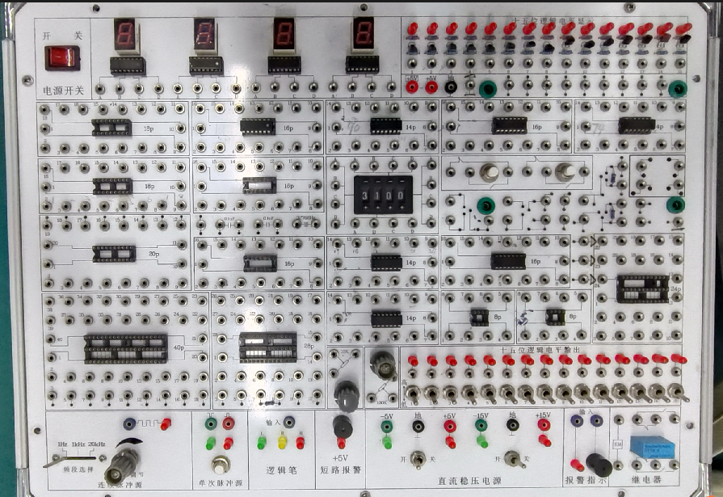

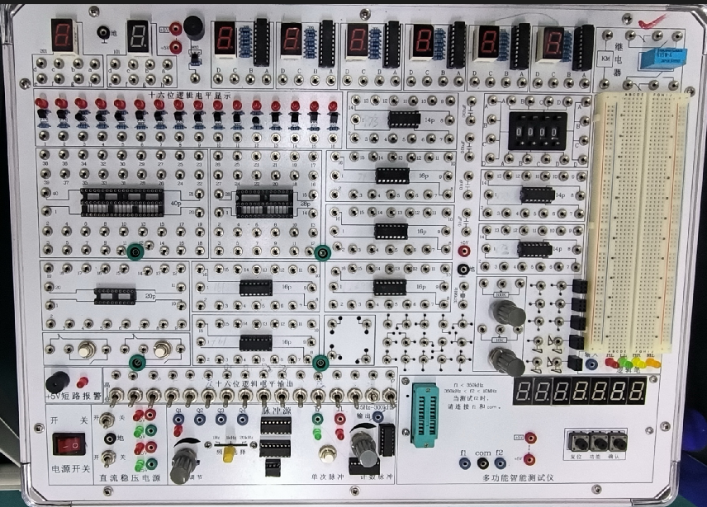

实验二 触发器及其应用
- 实验目的
- 掌握基本RS触发器、D触发器、JK触发器的工作原理。
- 学会正确测试RS触发器、D触发器、JK触发器的逻辑功能。
3、熟悉触发器之间相互转换的方法。
4、了解用触发器构成自循环寄存器的电路结构及工作过程。

- 实验所用器件和仪表
- 与非门74LS00 2片
- 双D触发器74LS74 2片
- 双JK触发器74LS73 2片
- 万用表和示波器
- 实验箱

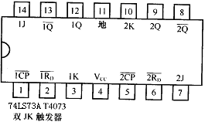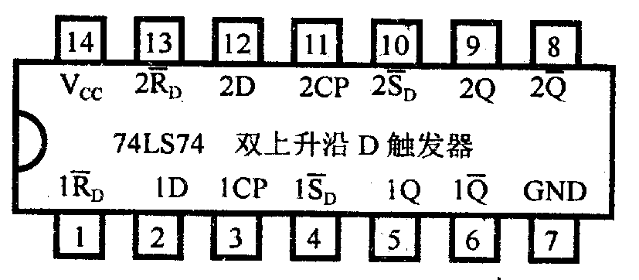
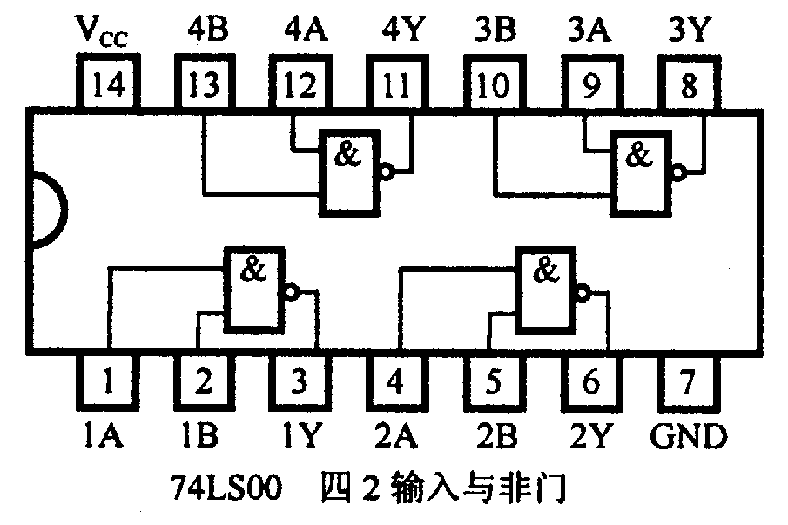
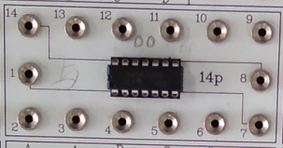

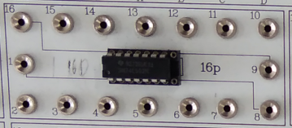
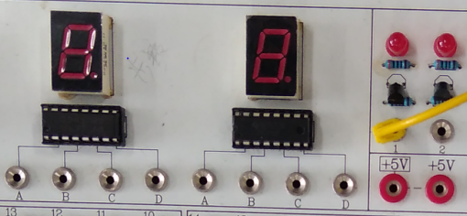
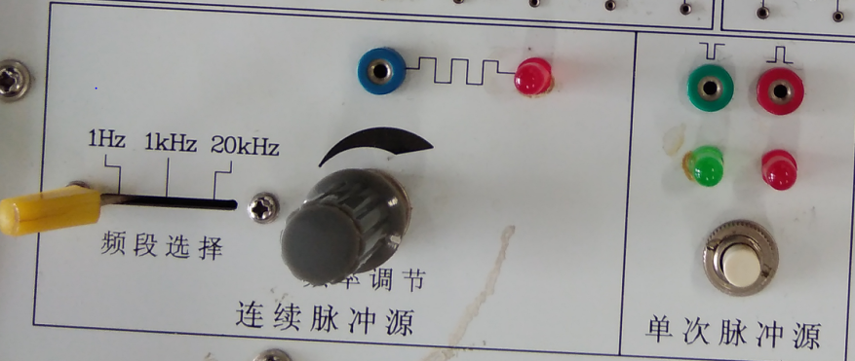
- 实验内容
- 设计基本RS触发器并验证其功能。
- 验证D触发器功能。
- 验证JK触发器功能。
- 将JK触发器转换成D触发器和T触发器。
- 用D触发器构成自循环寄存器（又称环形计数器）。
- 用两片D触发器74LS74芯片构成异步二进制加／减计数器
- 采用两片74LS73芯片和一片74LS00芯片构成异步二进制加／减计数器

- 实验接线图和测试步骤
- 设计基本RS锁存器并验证其功能。（芯片74LS00的电源和地端要连接）
图2.1是基本RS触发器接线图。图中，K1、K2是电平开关输出，LED0、LED1是电平指示灯。基本SR触发器的测试步骤(按顺序)及结果如下：
（1）R = 0，S = 1，测得 Q = ，Q = 。
（2）R = 1，S = 1，测得 Q = ，Q = 。
（3）R = 1，S = 0，测得 Q = ，Q = 。
（4）R = 1，S = 1，测得 Q = ，Q = 。

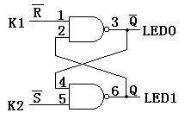
2.1基本RS触发器接线图
（5）R = 0，S = 0，测得Q = ，Q = 。
根据触发器的定义，Q 和Q应互补，因此R = 0，S = 0是非法输入，当它们同时回到1时，Q的状态不能确定。SR触发器功能表如下：
输 入 |  | 输 出
R | S | Q | Q
0 | 0 | 1* | 1*
0 | 1 | 1 | 0
1 | 0 | 0 | 1
1 | 1 | Q | Q

2、验证D触发器功能(芯片74LS74)。
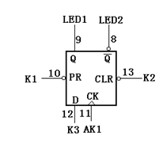

注: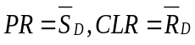
图2.2测试D触发器的接线图
图2.2是测试D触发器的接线图，K1、K2、K3接逻辑开关，LED0、LED1是电平指示灯，AK1是单次脉冲,接逻辑开关K4。
测试步骤如下：
- CLR = 0，PR = 1，测得Q = ，Q = 。
- CLR = 1，PR = 0，测得Q = ，Q = 。
- CLR = 1，PR = 1，D = 1，AK1接逻辑开关K4，拨动K4，测得Q = ，Q = 。
- CLR = 1，PR = 1，D = 0，AK1接逻辑开关K4，拨动K4，测得Q = ，Q = 。将测试结果与下面74LS74功能表进行比较，看是否一致。
D触发器74LS74功能表
输 入 | 输 出
PR CLR CK D | Q Q
L H X X | H L
H L X X | L H
H H ↑ H | H L
H H ↑ L | L H
H H L X | Q Q
3、验证JK触发器功能。（芯片74LS73的电源和地端要连接。K2-K4输入来源于逻辑开关，AK1输入来源于实验箱左下方的单次脉冲源（按一下产生一个脉冲，或者接1HZ连续脉冲）, LED0和LED1连接到实验箱上两个电平指示灯上。在不同的输入时，观察LED灯的亮灭。）
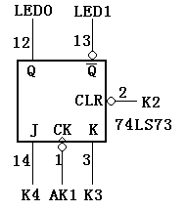
图2.3测试JK触发器的接线图
图2.3是测试JK触发器的接线图。K2、K3、K4是电平开关输出，LED0、LED1是电平指示灯，AK1是单次脉冲。74LS73引脚4接+5V，引脚11接地。74LS73只有复位端CLR。观测到相应的结果填入下面空格处和对应的表格中。
- CLR = 0，测得Q = ，Q = 。
- CLR = 1，J = 0，K = 0，按单次脉冲按钮AK1，测得Q = ，Q = 。
- CLR = 1，J = 1，K = 0，按单次脉冲按钮AK1，测得Q = ，Q = 。
- CLR = 1，J = 0，K = 0，按单次脉冲按钮AK1，测得Q = ，Q = 。
- CLR = 1，J = 0，K = 1，按单次脉冲按钮AK1，测得Q = ，Q = 。
- CLR = 1，J = 0，K = 0，按单次脉冲按钮AK1，测得Q = ，Q = 。
- CLR = 1，J = 1，K = 1，按单次脉冲按钮AK1，测得Q = ，Q = ；再按单次脉冲按钮AK1，测得Q = ，Q = 。
根据以上的测试，请填写出74LS73功能表。
JK触发器74LS73功能表
输 入 | 输 出
R_{D} CK J K | Q Q
L X X X
H L L
H L H
H H L
H H H

4、将JK触发器转换成D触发器和T触发器。
a) 按图2.4连线，将JK触发器转换成为D触发器。
测试该D触发器的逻辑功能，并画出功能表将实验结果填入表内。
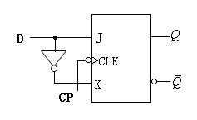
图2.4 JK触发器转换成为D触发器

D触发器74LS74功能表
输 入 | 输 出
CK D | Q Q
0
1

b)将JK触发器的J、K端连在一起，构成T触发器
分别当T=J=K=0和T=J=K=1时，在CP端输入连续脉冲，连接实验箱左下方的连续脉冲源，脉冲档位选中1HZ（或者接接单次脉冲源，每按一次产生一个单脉冲）观察端的变化（或者用双踪示波器测量CP、和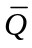的波形，注意相位关系，描绘之）。
5、用D触发器构成自循环寄存器（又称环形计数器）。
a) 用双D触发器74LS74构成一个四位自循环寄存器。方法是第一级的Q端接第二级的D端，依次类推，最后第四级的Q端接第一级的D端。四个D触发器的CLK端连接在一起，然后接脉冲时钟。接线电路如图2.5。
b)将触发器Q0置1，Q1、Q2、Q3清0。按单脉冲源按钮，观察并记录Q0、Q1、Q2、Q3的值。

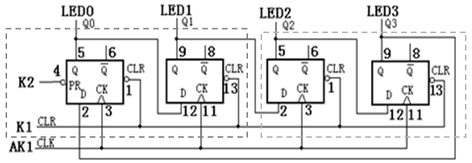图2.5 自循环寄存器接线图

图2.5中，K1、K2连接两个逻辑开关，AK1是脉冲源，连接实验箱左下方的连续脉冲源，脉冲档位选中1HZ（或者接单次脉冲源，每按一次产生一个单脉冲）。LED0、LED1、LED2和LED3是电平指示灯。测试步骤：
- 置K1为低电平，K2为高电平，四个电平指示灯灭，表示Q3Q2Q1Q0为0000。
- 置K1为高电平，K2为低电平，LED0指示灯亮，表示Q3Q2Q1Q0为0001。
（3）置K1、K2为高电平。按单次脉冲源按钮AK1，观察Q3Q2Q1Q0的值变化填入下表：

环形计数器状态转移表
Q3 Q2 Q1 Q0 | Q₃^{n+1} Q₂ ^{n+1} Q₁ ^{n+1} Q₀ ^{n+1}
0 0 0 1
0 0 1 0
0 1 0 0
1 0 0 0
0 0 0 1
（4）将接单脉冲AK1的线（CLK）改接1KHz连续脉冲，用示波器观测Q0、Q1、Q2、Q3。画出连续计数时钟下Q0、Q1、Q2和Q3的波形如图2.6。
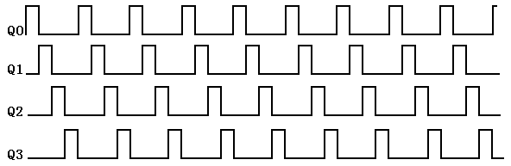
图2.6 自循环寄存器器波形图
6、用两片D触发器74LS74芯片构成异步二进制加／减计数器
参照图2.7，用四只D触发器构成四位二进制异步加法计数器，它的连接特点是将每只低位D触发器的端和高一位的CP端相连接。输出Q3Q2Q1Q0分别连接到四个电平指示灯，同时用四根线将Q3Q2Q1Q0接到一个七段显示器的输入端DCBA上（高低位次序不能乱。实验箱上七段显示器的电源要连接。就是七段显示器旁边的两个红色小孔要用导线连接）。输入R_{D}接逻辑开关K0，时钟输入端CP接试验箱左下方的1HZ连续脉冲或者接单次脉冲源（单次脉冲源是每次按下按键松开后，会产生一个脉冲）。
注意：
1.芯片的型号要看清，不能搞错了芯片。
2.所有的芯片的电源引脚和地引脚，都要连线，不要忘记了。
3.如果出现了14个引脚的芯片插入了16个小孔的底座里，要注意芯片上面的引脚8号~14号引脚，对应的小孔是10号~16号小孔。也就是小孔8和小孔9没有使用。

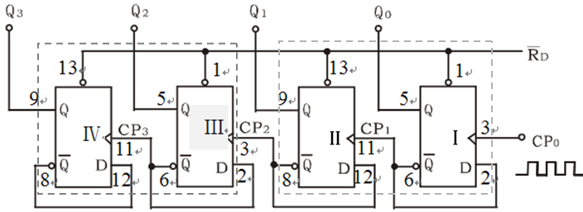图2.7 四位二进制异步加法计数器

先将R_{D}置0，从而使Q₃Q₂Q₁Q₀=0000，然后将R_{D}=1，观察CP0引脚进入的脉冲对输出Q₃Q₂Q₁Q₀的影响，并将观察结果填入下表中。
CP | 现 态 |  |  |  | 次 态 |  |  |  | 显示字型
CP | Q₃ | Q₂ | Q₁ | Q₀ | Q₃^{n+1} | Q₂^{n+1} | Q₁^{n+1} | Q₀^{n+1}
1 | 0 | 0 | 0 | 0
2 | 0 | 0 | 0 | 1
3 | 0 | 0 | 1 | 0
4 | 0 | 0 | 1 | 1
5 | 0 | 1 | 0 | 0
6 | 0 | 1 | 0 | 1
7 | 0 | 1 | 1 | 0
8 | 0 | 1 | 1 | 1
9 | 1 | 0 | 0 | 0
10 | 1 | 0 | 0 | 1
11 | 1 | 0 | 1 | 0
是否感觉奇怪：结果出不来。不用惊慌，为了考验大家的纠错能力。图2.7中没有画出置1引脚的连线。对于74芯片来说，4号引脚和10号引脚是置1引脚。仿照置0引脚连线法，给置1引脚Sd=1，然后再次进行实验，结果就有了。

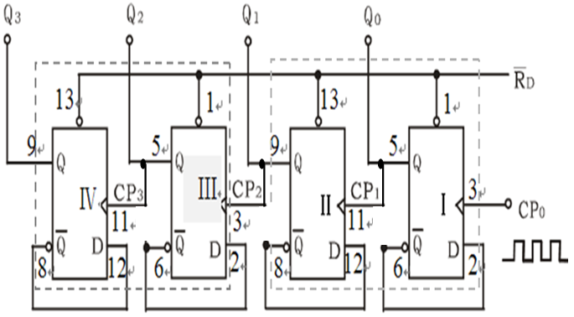
图2.8 四位二进制异步减法计数器
若将图2.7稍加改动，即将低位触发器的Q端与高一位的CP端相连接，去掉原来的端与高一位的CP端连线，即构成了一个4位二进制减法计数器。如图2.8所示。先将R_{D}置0，从而使Q₃Q₂Q₁Q₀=0000，然后将R_{D}=1，观察CP0引脚进入的脉冲对输出Q₃Q₂Q₁Q₀的影响，并将观察结果填入下表中。
CP | 输 入 |  |  |  | 输 出 |  |  |  | 显示字型
CP | Q₃ | Q₂ | Q₁ | Q₀ | Q₃^{n+1} | Q₂^{n+1} | Q₁^{n+1} | Q₀^{n+1}
1 | 1 | 0 | 0 | 1
2 | 1 | 0 | 0 | 0
3 | 0 | 1 | 1 | 1
4 | 0 | 1 | 1 | 0
5 | 0 | 1 | 0 | 1
6 | 0 | 1 | 0 | 0
7 | 0 | 0 | 1 | 1
8 | 0 | 0 | 1 | 0
9 | 0 | 0 | 0 | 1
10 | 0 | 0 | 0 | 0
11 | 1 | 1 | 1 | 1
7、异步二—十进制加法计数器
（1）采用两片74LS73芯片和一片74LS00芯片，如图2.9连接。其中QD、QC、QB、QA输出端分别接四个发光二极管，同时用四根线接到一个七段显示器的输入端DCBA上（实验箱上七段显示器的电源要连接,即实验箱上方中间位置的两个红色小孔要连接上）。CP端连接实验箱上的1HZ连续脉冲。
（2）CP端接连续脉冲，观察CP、QD、QC、QB、QA的波形。
（3）画出CP、QD、QC、QB、QA的波形。
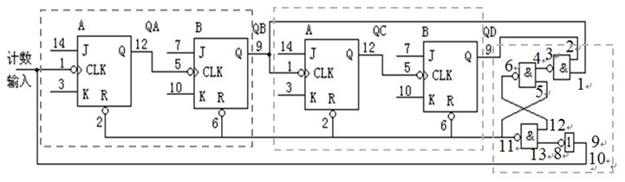图2.9 异步二 — 十进制加法计数器
8、自循环移位寄存器 — 环形计数器。
（1）按图2.10接线，将D、C、B、A置为0001，同时用四根线接到一个七段显示器的输入端DCBA上。CP端连接实验箱上的1HZ连续脉冲。记录输出状态。
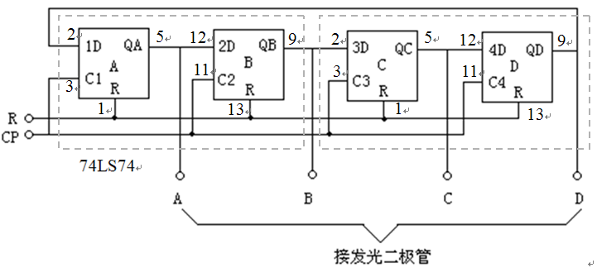图2.10 环形计数器（一）
改为单次脉冲源，每按一次产生一个单脉冲，并将其中一个状态为“0”的触发器置为“1”（模拟干扰信号作用的结果）。观察计数器能否正常工作。分析原因。看看能否自启动。
（2）按图2.11接线，与非门可以用74LS10三输入与非门(也可以用74LS00芯片来实现该逻辑结构。请大家提前画出用74LS00实现A*B*C对应的连线图)，重复上述实验，对比实验结果，总结体会。
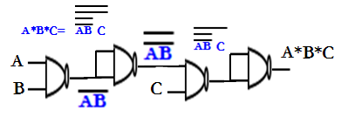 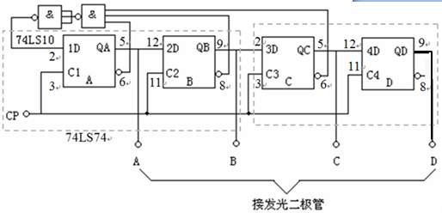图2.11 环形计数器（二）

五．实验报告要求与思考题
1．按要求整理有关实验数据，分析问题要写出分析过程，检测方案及检测结果。逻辑设计问题写出设计过程，画出逻辑图，给出调试方案和调试结果。
2．总结各种触发器的工作特性以及相关转换的方法。
3.预习实验三

